平陆县规划委员会办公室
关于《平陆县南村片区国有建设用地规划研究报告》、《平陆县民政福利服务中心建设项目实施评估报告》、《平陆县2010年第一批次建设用地7号地块批而未供用地规划研究报告》的批后公告

一、《平陆县南村片区国有建设用地规划研究报告》
规划项目名称：《平陆县南村片区国有建设用地规划研究报告》
政府审批时间：2023年1月30日
批准文号：平政函〔2023〕1号
规划编制单位：三门峡市规划勘测设计院
（一）地块位置
地块位于平陆县圣人涧镇南村（平钢公路南北两侧），用地范围包括南村卫生院（2.28亩）、南村小学（19.41亩）、南村乡政府（8.60亩）、供销社（14.98亩）、公路段（2.54亩）、食品站（3.83亩）、集体土地（0.71亩）。
（二）用地性质和主要控制指标
用地性质：地块一4.76亩：基层医疗卫生设施用地；地块二17.32亩：农村社区服务设施用地；地块三4.34亩：农村社区服务设施用地；地块四16.27亩：中小学用地；地块五12.31亩：科研用地。
控制指标：地块一4.76亩主要控制指标：容积率≤1.5，建筑密度≤35%，绿地率≥35%，建筑限高地上15米，地下5米。
地块二、地块三共21.66亩主要控制指标：容积率≤1.5，建筑密度≤35%，绿地率≥30%，建筑限高地上15米，地下5米。
地块四16.27亩主要控制指标：容积率≤0.8，建筑密度≤30%，绿地率≥35%，建筑限高地上18米，地下5米。
地块五12.31亩主要控制指标：容积率≤0.5，建筑密度≤25%，绿地率≥35%，建筑限高地上10米，地下5米。
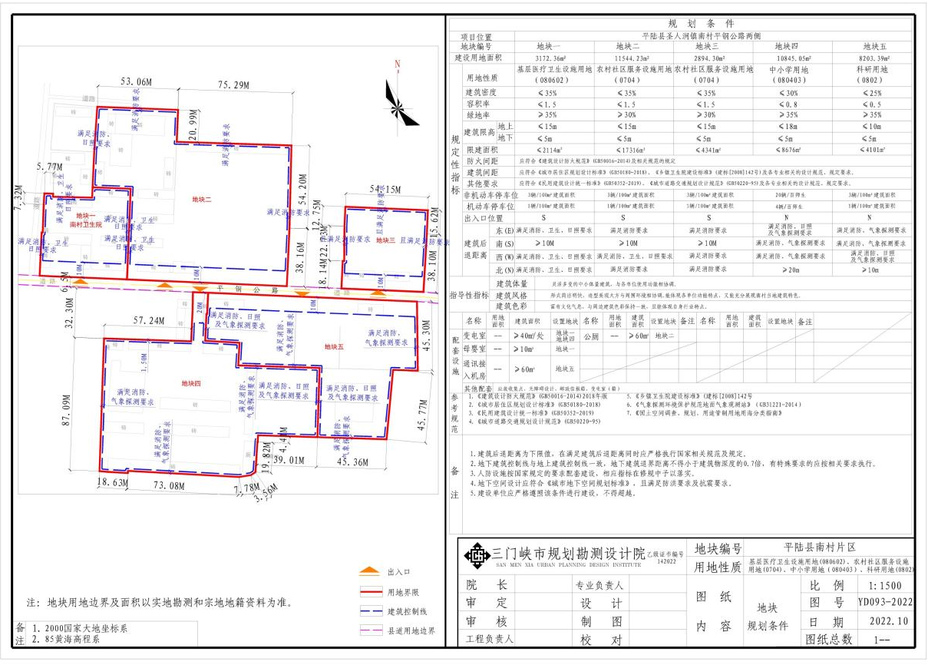
（三）《平陆县南村片区国有建设用地规划研究报告》图则
二、《平陆县民政福利服务中心建设项目实施评估报告》
规划项目名称：《平陆县民政福利服务中心建设项目实施评估报告》
政府审批时间：2023年1月30日
批准文号：平政函〔2023〕1号
规划编制单位：陕西中晟规划设计研究院有限公司
（一）地块位置
平陆县民政福利服务中心楼位于圣人大街与桥东路交汇处西南角，占地约1.1亩，总建筑面积为8679.89平方米（地上15层地下1层）。
- 地块范围的调整
原规划用地范围1.1亩，现调整为1.72亩。
（三）用地性质和主要控制指标
地块1.72亩规划用地性质：机关团体用地和住宅用地。
规划控制指标：容积率≤6.85，建筑密度≤42.86%，绿地率≥10%，建筑限高≤54米。
（四）《平陆县民政福利服务中心建设项目实施评估报告》图则

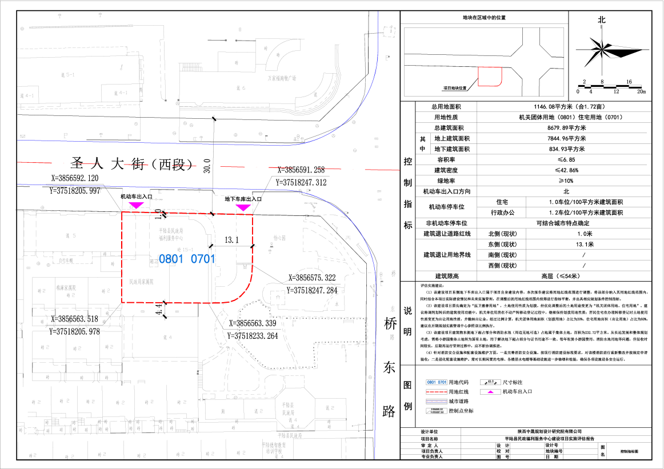
三、《平陆县2010年第一批次建设用地7号地块批而未供用地规划研究报告》
规划项目名称：《平陆县2010年第一批次建设用地7号地块批而未供用地规划研究报告》
政府审批时间：2023年1月30日
批准文号：平政函〔2023〕1号
规划编制单位：陕西中晟规划设计研究院有限公司
（一）地块位置
2010年第一批次建设用地7号地块位于平陆县张店镇镇区西侧1千米处，地块面积30.35亩。
（二）用地性质和主要控制指标
用地性质：商业用地14.52亩、二类城镇住宅用地15.83亩。
商业用地规划控制指标：容积率≤2.5，建筑密度≤55%，绿地率≥20%，建筑限高≤18米。
二类城镇住宅用地规划控制指标：容积率≥1.2且≤1.5，建筑密度≤30%，绿地率≥30%，建筑限高≤27米。
（三）《平陆县2010年第一批次建设用地7号地块批而未供用地规划研究报告》图则
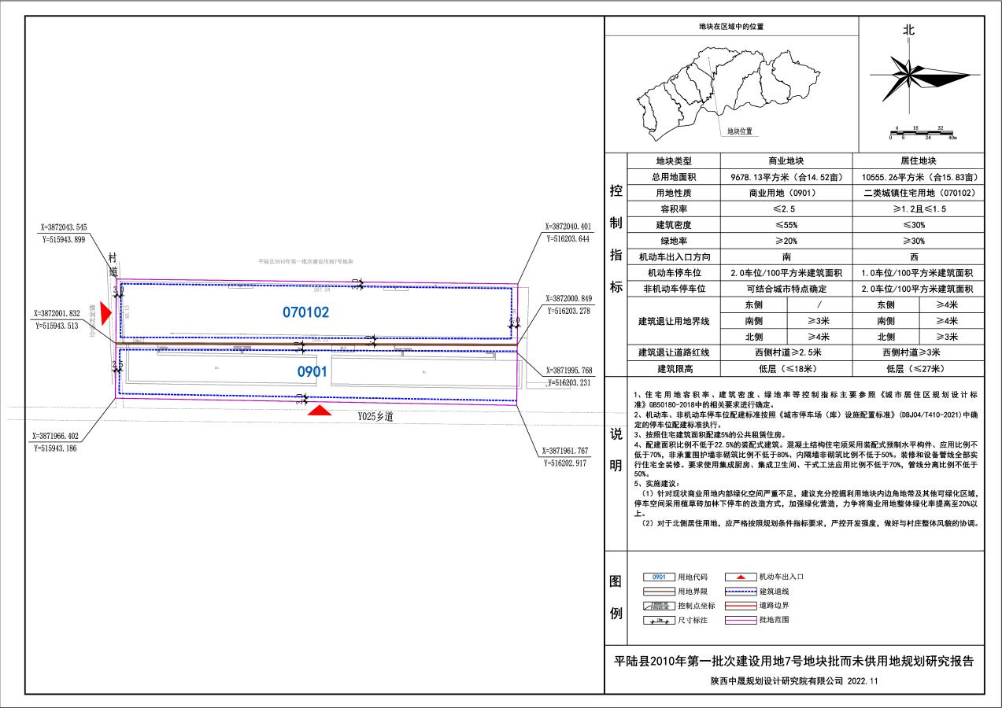

2023年2月3日

